附件3
荆门通用航空职业技术学院位置图

请考生提前熟悉考点地址和交通路线，切勿走错。建议考生在考试前一天实地察看考点，合理安排出行计划。
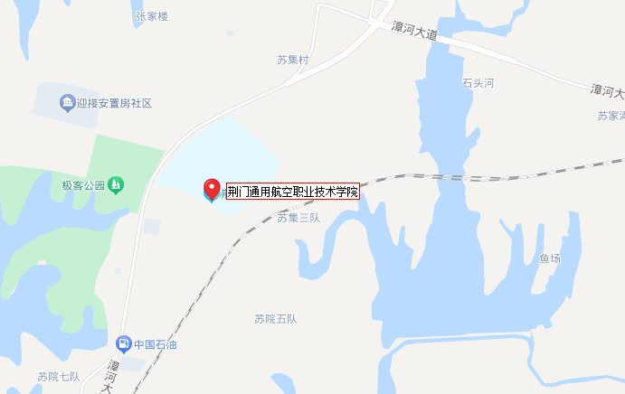
考点学校主要交通干道的公交班次：21路、51路。

